Tilläggsbild – CLEO (Cleopatra)

Syfte
Metodbeskrivning för undersökning på Mammografiavdelningen, NU-sjukvården.

Förändringar sedan föregående version
Inga förändringar.

Inför undersökningen
Indikation | Få med aktuell förändring på lateralsidan.
Undersökningskod | 66000 Mammografi klinisk  66059 Mammoggrafiutredning selekterad
Strålskydd | Se kapitel 4.2 och 5.6 i  Strålskydd vid undersökningar och behandlingar med röntgenstrålning
Arbetsplats | Siemens Mammomat Revelation
Kompressionsplatta | 18 x 24, 24 x 30  Softcomp 20 x 26, 12 x 24
Förberedelser i PACS och SYNGO | - Kontrollera patient-ID och att rätt undersökningskort är valt i PACS.  - Starta och signera undersökningen i PACS.  - Skriv ansvarig läkares signatur i PACS.  - Markera samma patient i SYNGO.  - Starta undersökningen.  - Välj Tilläggsbild enligt ordination (t ex CLEO Lateral 1:a eller L-CLEO)

Undersökning
Bildtagning |  | - CLEO – aktuellt bröst
R-CLEO (right Cleopatra)  Höger bröst | Röntgenröret i upprätt läge (vertikal strålriktning). Ställ in som till en CC-projektion men med fokus på den laterala delen av bröstet.  Stå vid patientens mediala sida.  Patienten står med aktuell sida mot apparaten.  Patienten lutar sig något lateralt mot detektorn.  Vid behov: Vinkla stativet cirka 10-15°.  Komprimera bröstet. |  | 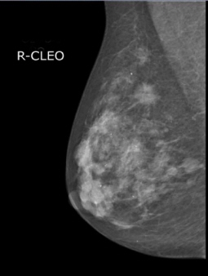
L-CLEO (left Cleopatra)  Vänster bröst | Utförs som ovan. |  | 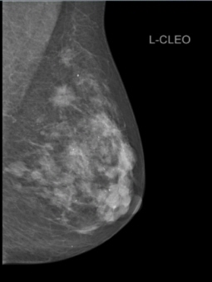
Kriterier CLEO | - Bröstvårtan i profil  - Synlig pectoralismuskel  - Väl komprimerat bröst  - Ingen veckbildning
Illustration CLEO-projektion (Cleopatra)
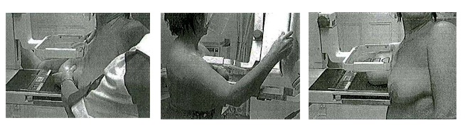

Efter undersökningen
Vid avslutad undersökning | - Stäng undersökningen i SYNGO.  - Öppna matrisfönstret i PACS.  - Presentera bilderna enligt visningsprotokoll.  - Stoppa undersökningen i PACS.

